Documento de
Épicas e Historias de Usuario
“ServiHogar”
Fecha:08/04/2026

Tabla de contenido

Contenido
Datos del documento 3
Épicas para el proyecto “ nombre del proyecto” 4
Priorización de Épicas 4
Definición de Historias de Usuario 5

Datos del documento

Histórico de Revisiones
Versión | Fecha | Descripción/cambio | autor
1.0 | 08/04/2026 | Priorizar las épicas | Juan Silva  Matias Reuque

Información del Proyecto
Organización | Duoc UC. Escuela de Informática y Telecomunicaciones
Sección | 001D
Proyecto (Nombre) | ServiHogar
Fecha de Inicio | 09-03-2026
Fecha de Término | 26-06-2026
Patrocinador principal | -
Docente | Mabel Herrera, Juan Pablo Mellado

Integrantes
Rut | Nombre | Correo
20.019.388-1 | Juan Silva Sepúlveda | jua.silva@duocuc.cl
20.439.672-8 | Matias Reuque Barros | ma.reuque@duocuc.cl

Épicas para el proyecto “ServiHogar”

ID | Épica
1 | GESTIÓN DE USUARIOS Y AUTENTICACIÓN
2 | SISTEMA DE MÚLTIPLES SERVICIOS
3 | GESTIÓN AVANZADA DE HORARIOS (TRABAJADORES)
4 | SISTEMA DE VERIFICACIÓN DIFERENCIADA
5 | BÚSQUEDA Y CATÁLOGO DE SERVICIOS
6 | SISTEMA DE RESEÑAS Y CALIFICACIONES
7 | PANEL ADMINISTRATIVO
8 | SISTEMA DE NOTIFICACIONES Y COMUNICACIÓN
9 | SISTEMAS DE DATOS Y VALIDACIONES

Priorización de Épicas

Priorización en base a MoSCoW.
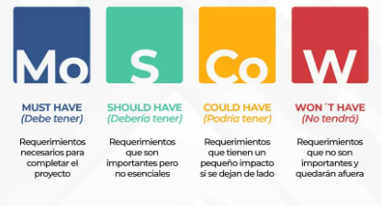

ID | Épica | Priorización
1 | GESTIÓN DE USUARIOS Y AUTENTICACIÓN | Mo
2 | SISTEMA DE MÚLTIPLES SERVICIOS | S
3 | GESTIÓN AVANZADA DE HORARIOS (TRABAJADORES) | Mo
4 | SISTEMA DE VERIFICACIÓN DIFERENCIADA | S
5 | BÚSQUEDA Y CATÁLOGO DE SERVICIOS | Mo
6 | SISTEMA DE RESEÑAS Y CALIFICACIONES | Co
7 | PANEL ADMINISTRATIVO | Co
8 | SISTEMA DE NOTIFICACIONES Y COMUNICACIÓN | Co
9 | SISTEMAS DE DATOS Y VALIDACIONES | S

Definición de Historias de Usuario

